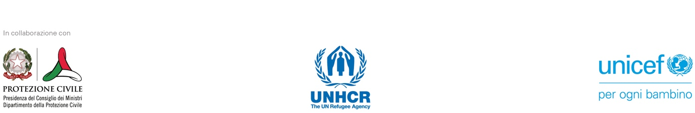
CODICE DI CONDOTTA IN RIFERIMENTO ALLA TUTELA E SALVAGUARDIA DELLA DIGNITà E DIRITTI DEI/LE BENEFICIARI/E DELL’ACCOGLIENZA DIFFUSA
Questo documento intende lo “sfruttamento” come qualsiasi abuso, reale o tentato, di una posizione di vulnerabilità, di potere o di fiducia, compreso, a titolo esemplificativo ma non esaustivo, il trarre profitto monetario, sociale o politico dallo sfruttamento, anche sessuale, di un’altra persona. L’“abuso sessuale” è l’intrusione fisica, reale o minacciata, di natura sessuale, con l’uso della forza o in condizioni di disuguaglianza o coercizione. Ciò include lo sfruttamento e gli abusi sessuali perpetrati senza contatto fisico e online. L’”abuso su minorenne” è qualunque atto, o il mancato compimento di un atto di cura, perpetrato da una persona che abbia un rapporto di fiducia, responsabilità o potere con il/la minorenne, che nuoccia fisicamente o psicologicamente , che procuri direttamente o indirettamente un danno o precluda le prospettive di un salutare e sicuro sviluppo verso l’età adulta. Le principali categorie di abuso sono definite dall’Organizzazione Mondiale della Sanità come violenza fisica, violenza emotiva, negligenza e trattamento negligente, abuso e sfruttamento sessuale. Intendiamo ricomprendere in queste categorie anche quella di violenza assistita.
[Organizzazione] dichiara che qualsiasi atto di, abuso e sfruttamento commesso contro persone di e rifugiate che ricevono servisi di supporto viola norme e standard legali nazionali e internazionali universalmente riconosciuti e rappresenta comportamenti inaccettabili e condotte proibite per tutti gli operatori, compresi i dipendenti di [Organizzazione] e il personale correlato (consulenti, stagisti, volontari, collaboratori occasionali, etc).
Si dichiara inoltre che tutti i dipendenti di [Organizzazione] e il personale correlato sono tenuti a mantenere sempre i più alti standard di condotta personale e professionale e a fornire supporto e servizi in modo da rispettare e promuovere i diritti dei/le beneficiari/e con un’attenzione particolare ai gruppi a rischio.

COMPORTAMENTO ATTESO DAL PERSONALE IN SERVIZIO E FUORI SERVIZIO
Ogni membro del personale [Organizzazione] si impegna a rispettare nella propria vita professionale e privata lo standard di comportamento sviluppato delle politiche internazionali ed europee per prevenire e contrastare ogni forma di sfruttamento e abuso, seguendo i seguenti principi fondamentali di condotta:
- Tutti le persone che ricevono servizi di supporto nel quadro delle nostre attività hanno diritto ad essere trattati con spirito di comprensione ed eguale rispetto e considerazione, e a non essere ingiustamente discriminati, direttamente o indirettamente, in ragione di uno o più fattori, inclusi la religione, il genere, l’orientamento sessuale, la coscienza e le convinzioni personali, l’aspetto fisico e il colore della pelle, la lingua, le origini etniche o sociali, la cittadinanza, le condizioni personali e di salute, le scelte familiari, l’età.
- A nessun componente di [Organizzazione] è consentito utilizzare, direttamente o indirettamente, l’autorevolezza della propria posizione o del suo ufficio al fine di forzare le persone che ricevono servizi di supporto ad eseguire prestazioni o servizi vantaggiosi per i primi, sempre che tale esecuzione non sia configurabile come un obbligo giuridico dei secondi.
- Ogni membro del personale deve garantire un contesto che tuteli e assicuri la sicurezza per tutte le persone migranti e rifugiate e che incoraggi la partecipazione delle donne e dei minorenni e di altri gruppi a rischio, così da contribuire a svilupparne anche la capacità di auto tutela e l’autodeterminazione.
- A nessun componente di [Organizzazione] è consentito infliggere alcuna violenza fisica o psicologica alle persone migranti e rifugiate, né adottare comportamenti tesi a umiliarli e denigrarli o ogni altro comportamento che possa causare un danno morale, inclusi atteggiamenti nei confronti dei minorenni che – anche sotto il profilo psicologico – possano influire negativamente sul loro sviluppo armonico e socio-relazionale.
- Ogni membro del personale deve evitare di ingaggiare minorenni in lavori o attività inappropriata per la loro età e/o maturità o che possano essere di detrimento alla loro salute fisica e mentale e/o agire in modi che possano essere abusivi o che possano porre i minorenni a rischio di sfruttamentoo abuso.
- Ogni membro del personale deve impegnarsi a non rivelare a terzi informazioni personali che riguardino persone migranti e rifugiate se non con il loro consenso informato o se incluso negli obblighi e responsabilità giuridiche degli operatori.
- Lo sfruttamento e gli abusi sessuali perpetrati dal personale costituiscono atti di grave inadempienza e sono quindi motivo di licenziamento. Inoltre, se tali atti coinovoglono minorenni dovranno essere segnalati all’autorità competente.
- Qualsiasi atto sessuale su bambini/bambine o adolescenti (persone di età inferiore ai 18 anni) è vietato e costituisce reato. L’errata convinzione circa l’età di un bambino/a o adolescente non costituisce un valido argomento di difesa.
- La concessione di denaro, lavoro, beni o servizi in cambio di sesso, compresi favori sessuali o altre forme di umiliazione, degradazione o sfruttamento sono proibiti. In questo rientra lo scambio di assistenza di fatto dovuta ai/le beneficiari/e.
- Qualsiasi relazione sessuale tra coloro che forniscono servizi e protezione umanitaria e chi beneficia di tale servizi e protezione la quale implichi un uso improprio dell’autorità o posizione è vietata. Tali relazioni mettono a repentaglio la credibilità e l'integrità degli aiuti umanitari.
- Ogni membro del personale che nutre dubbi o sospetti circa abusi o sfruttamenti sessuali da parte di un/a collega, indipendentemente dal fatto che questi lavori per la sua stessa organizzazione, è tenuto a riferire tali dubbi servendosi dei meccanismi di segnalazione stabiliti da[Organizzazione].
- Ogni membro del personale è obbligata/o a creare e mantenere un ambiente che impedisca lo sfruttamento e gli abusi e promuova l'applicazione del presente codice di condotta. I/Le dirigenti e I/le responsabili tutti i livelli hanno specifiche responsabilità per il sostegno e lo sviluppo di sistemi che tutelino questo ambiente.

SANZIONI DISCIPLINARI
La violazione di dette norme comporterà come conseguenza l’applicazione di sanzioni amministrative e disciplinari in linea alla normativa vigente in tema di obbligo di segnalazione da parte dei pubblici dipendenti e dei privati (artt. 331 e 334 c.p.p.), in conformità ai regolamenti interni di [Organizzazione] e in linea con la politica di ‘tolleranza zero’ verso gli illeciti di natura sessuale.

Il/la sottoscritto/a ________________________ in qualità di _______________________ dichiara di aver preso visione del codice di condotta di [Organizzazione] riconoscendone i principi ispiratori e (impegnandosi a rispettarne) i principi fondamentali di condotta.
Firma

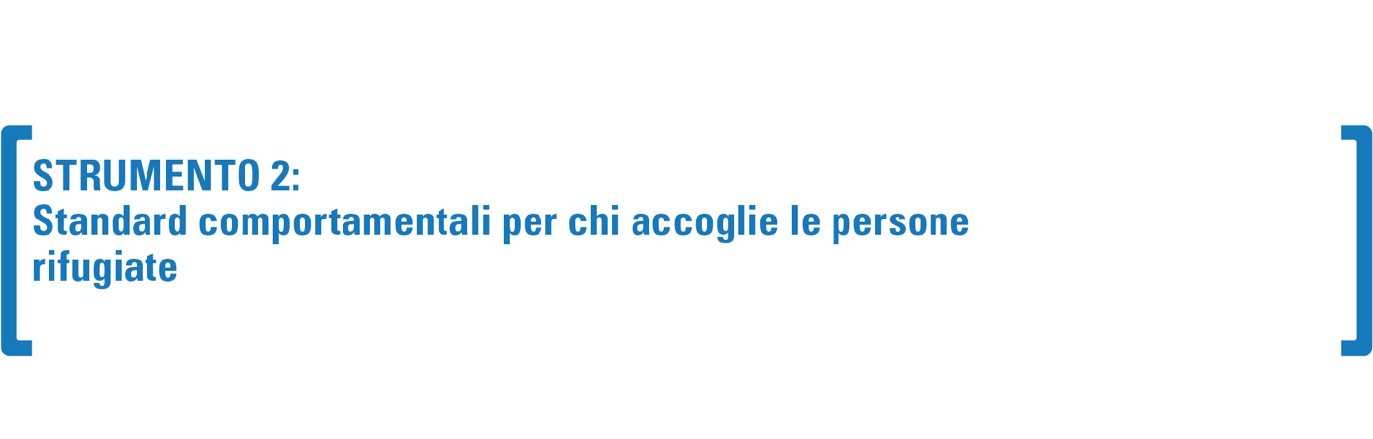
PREMESSE
Chi accoglie persone rifugiate deve essere consapevole del fatto che donne, bambini/e, e ragazze potrebbero aver subito diverse forme di violenza di genere prima di lasciare l'Ucraina o durante il viaggio e potrebbero pertanto aver bisogno di sostegno per accedere ai servizi disponibili contro la violenza di genere.
Per fornire supporto nel migliore dei modi e ricevere indicazioni e risorse adeguate, si raccomanda a tutte le persone che accolgono le persone rifugiate di aderire a programmi di accoglienza governativi o non governativi, ove disponibili.

Riconoscere gli squilibri di potere e i limiti da non oltrepassare
Le persone ospitate in abitazioni private si trovano in una condizione di vulnerabilità. Questo non significa che siano indifese o incapaci di prendere decisioni e fare scelte in autonomia, ma piuttosto che potrebbero avere difficoltà a comunicare le loro esigenze, o ciò che le mette a disagio, poiché è probabile che si sentano in debito con le persone che le ospitano per averle accolte e che siano preoccupate delle conseguenze di un eventuale "no" (ad esempio, perdere un posto sicuro in cui stare, rovinare i rapporti quotidiani, compromettere le opportunità di ricevere ulteriore sostegno, ecc.). Questo senso di precarietà può essere accentuato da altri fattori come le differenze di classe, la conoscenza della lingua locale, il genere, la presenza di bambini, l'orientamento sessuale, l'identità di genere, i problemi di salute mentale e la disabilità. Essere consapevoli dello squilibrio di potere esistente tra il/la proprietario/a di casa e/le persone rifugiate ospitate è un primo passo fondamentale per costruire una relazione di sostegno che aiuti le persone rifugiate a sentirsi al sicuro nella loro nuova casa.

Facilitare una conversazione chiara e trasparente sugli standard comportamentali
All’inizio dell’accoglienza è opportuno che l’ente e la famiglia ospitante promuovano una conversazione con la famiglia ospitata con la finalità di definire in maniera esplicita l’impegno che tutti i partecipanti al programma assumono, gli uni nei confronti degli altri e le regole comportamentali che le famiglie si impegnano a perseguire. Si tratta di un momento essenziale che assicura, a ciascuna famiglia (ospitata e ospitante), diversi effetti positivi da un punto di vista della mitigazione del rischio e della tutela: i) definisce esplicitamente gli obiettivi che le famiglie condividono; ii) delinea gli esiti che i partecipanti si aspettano dall’accoglienza diffusa; iii) dettaglia le azioni che le famiglie, possono e desiderano concretamente attuare a sostegno del proprio e altrui benessere, anche sulla base di esigenze specifiche; iv) assicura ai partecipanti la necessaria cornice di tutela e salvaguardia, chiarendo anche le modalità di supporto e i referenti da coinvolgere nelle situazioni di criticità. Qui di seguito vengono fornite alcune indicazioni per facilitare tale momento di condivisione:

Cosa fare | Cosa NON fare
Offrire un ambiente amichevole e accogliente dove tutti e in particolare le donne, bambini e bambine e le ragazze possano sentirsi al sicuro. | NON tentare o avere rapporti sessuali con le persone ospitate, un comportamento assolutamente inappropriato e ove riguardi minorenni, un reato previsto dal Codice Penale.
Riservare agli/le ospiti uno spazio privato con porte e finestre che possano essere chiuse dall'interno. Assicurarsi che possano trascorrere del tempo da soli/e, in uno spazio a loro disposizione, se lo desiderano. | NON instaurare rapporti di natura commerciale o finanziaria con le persone rifugiate (ad esempio, prestando loro denaro, assumendole nella propria azienda, ecc.).
Utilizzare servizi di traduzione automatica, come Google Traduttore, se si parla una lingua diversa da quella degli ospiti. | NON pretendere che gli ospiti imparino subito la lingua locale.
Stabilire aspettative e limiti precisi per quanto riguarda l'uso degli spazi comuni. La creazione di un semplice pacchetto di benvenuto può essere utile per evitare di sovraccaricare gli/le ospiti all'arrivo con troppe informazioni da ricordare. | NON pretendere o richiedere che gli/le ospiti si prendano cura dei bambini, si occupino delle pulizie o di altri ruoli di supporto alla famiglia ospitante (al di là di ciò che può essere considerato il loro contributo di cura dei propri spazi come coinquilini).
Concordare con gli/le ospiti le regole di convivenza che vadano bene per entrambe le famiglie (ospitante/rifugiata) e che tengano conto delle diverse esigenze di tutti i membri. | NON imporre le proprie regole e non pretendere che gli/le ospiti conoscano già le regole di convivenza. Le "buone maniere" possono variare tra una comunità e un'altra, anche all' interno dello stesso paese.
Mantenere la riservatezza riguardo le informazioni e le storie che donne, bambini, bambine, ragazze e ragazzi condividono, tranne in situazioni che presentano un rischio imminente per sé stesse o per gli altri - in tal caso, contattare le autorità competenti. | NON richiedere agli ospiti di condividere la loro storia personale e le loro esperienze passate.
Fornire alle persone ospitate le informazioni necessarie sulla zona in cui vivono, sui servizi disponibili, sulla legislazione locale e così via, affinché siano in grado di prendere decisioni in maniera autonoma. | NON prendere decisioni per conto delle donne, delle bambine, dei bambini, dei ragazzi e delle ragazze rifugiate e non dire loro cosa fare.
Aiutare le persone rifugiate a tradurre quanto necessario per comprendere "come funzionano le cose" nel nuovo contesto. | NON farsi sempre carico dei compiti che dovrebbero svolgere le persone rifugiate (ad esempio, compilare i moduli per il rilascio del permesso di soggiorno, contattare i servizi di supporto) solo “perché è più facile o più veloce”.
Fornire informazioni accurate sui servizi di supporto disponibili. | NON sostituirsi ai servizi per la salute o di sostegno psicologico, anche se si dispone delle competenze necessarie.
Cercare il sostegno della rete e del programma di accoglienza nel caso in cui la convivenza dovesse rivelarsi problematica per chi ospita e/o per le persone rifugiate (può accadere in qualsiasi contesto di accoglienza, nessuno deve sentirsi responsabile). | NON sfrattare le persone rifugiate o non chiedere loro di lasciare l’abitazione senza assicurarsi che abbiano una sistemazione alternativa adeguata e sicura.
Fornire sostegno emotivo per ambientarsi e affrontare le novità e le difficoltà che il processo di adattamento alla nuova realtà potrebbero comportare. | NON sottovalutare le strategie di coping e la resilienza individuali e NON dare per scontato che un certo evento, per quanto destabilizzante e drammatico possa apparire, generi automaticamente un ‘trauma’ nella persona, dal momento che ogni persona reagisce in modo diverso.
Riconoscere la capacità della persona, per quanto disorientata e turbata dagli eventi, di prendere decisioni consapevoli riguardo la propria vita; non sostituirsi alla persona nelle decisioni. | NON sollecitare in nessun caso le persone ospitate a raccontare episodi sensibili, e potenzialmente dolorosi e di violenza, che potrebbero aver esperito. Dimostrarsi invece disponibili e pronti ad ascoltare se e quando la persona lo desidera.
Rispettare le priorità delle persone accolte, anche se possono apparire inconsuete. Alcune donne potrebbero dare priorità all'indipendenza finanziaria e alla ricerca di un lavoro, altre potrebbero occuparsi di garantire un’istruzione ai figli, altre ancora potrebbero aver bisogno di sostegno emotivo e di creare una rete sociale prima di riuscire concentrarsi sulla nuova vita in un altro paese. | NON giudicare o farsi influenzare da convinzioni personali rispetto alle scelte delle persone ospitate e non obbligarle a fare diversamente.
Fornire alle persone informazioni sui servizi disponibili nella zona, compresi i servizi di supporto contro la violenza sessuale, gli abusi domestici e la tratta di essere umani o altre forme sfruttamento. Non attendere che abbiano bisogno di un determinato servizio per condividere le informazioni al riguardo. | NON obbligare le donne adulte ospitate a denunciare eventuali abusi alla polizia o ad altre autorità se non lo desiderano. Spetta a loro decidere se e quando denunciare.
Discutere delle criticità e delle esigenze specifiche della famiglia ospitata e di quali strategie possono essere utilizzate per offrire sostegno diretto o attraverso la rete territoriali. | NON dare per scontato che le persone rifugiate abbiano libero accesso a tutti i servizi di cui hanno bisogno. Esse, infatti, possono trovarsi di fronte a barriere (emotive, linguistiche, culturali, tecnologiche) che non sono necessariamente visibili alle famiglie o enti ospitanti.

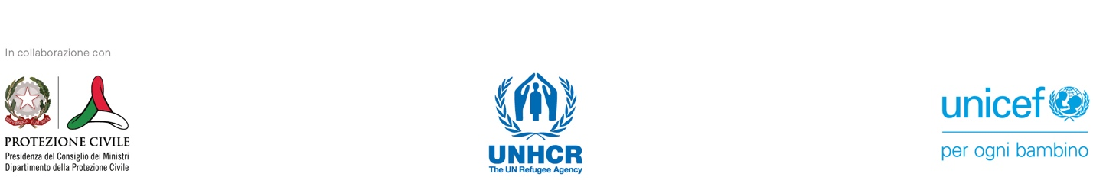
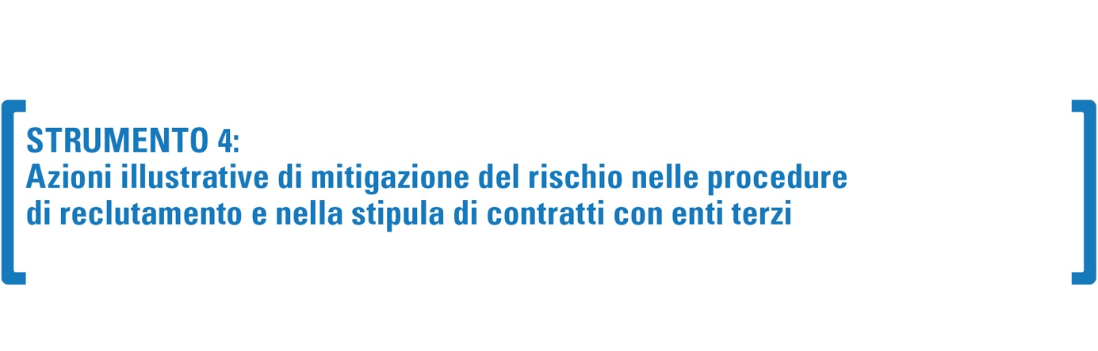
Questa lista illustrativa e non esaustiva intende fornire alcuni criteri di controllo per garantire il rispetto delle politiche di mitigazione del rischio di violenza di genere e tutela, soprattutto durante il reclutamento del personale e la fornitura di servizi da parte di enti terzi:

- Condurre controlli dei precedenti (es. Casellario giudiziale in caso di attività da svolgere a contatto con le persone minorenni) e delle referenze dei candidati/e
- Richiedere ai candidati di auto dichiarare eventuali sanzioni e/o condanne quali, ad esempio, cessazione del precedente lavoro, precedenti penali e segnalazioni alle autorità governative riguardanti il contatto con i bambini, e di acconsentire alla divulgazione di tali informazioni da parte dei loro ex datori di lavoro durante la verifica delle referenze
- Condurre controlli sui precedenti (ad es. casellari giudiziali, ricerche su Google) e verificare con le referenze eventuali precedenti episodi di violazione delle leggi vigenti in materia di lavoro, privacy e protezione dei dati
- Garantire che il processo di assunzione sia gestito da un gruppo equilibrato dal punto di vista del genere e che i colloqui siano svolti in un’ottica neutrale sotto il profilo del genere
- Durante il colloquio, porre ai candidati domande sull'etica e dilemmi etici (ad esempio, qual è la tua idea di organizzazione etica? Parlami di una volta in cui hai affrontato una sfida etica)
- Richiedere ai candidati di esaminare e firmare il codice di condotta prima dell’inizio del contratto, che delinea le eventuali sanzioni disciplinari
- Integrare una clausola di salvaguardia negli accordi contrattuali e convenzioni con enti terzi, anche in caso di subappalto
- Promuovere formazione e corsi di aggiornamento sulla mitigazione del rischio e politiche di tutela a intervalli regolari
- Bloccare l'avanzamento professionale/le opportunità di assunzione degli individui oggetto di indagini e/o la continuazione di un contratto in seguito a segnalazioni su un ente del terzo settore
- Nei casi di condotta negligente verificata, attuare una solida azione disciplinare (come il licenziamento, la sospensione, richiami scritti ufficiali o altre misure amministrative/correttive) e, laddove ciò implichi una possibile condotta criminale, considerare la possibilità di denunciare l’episodio alle autorità locali

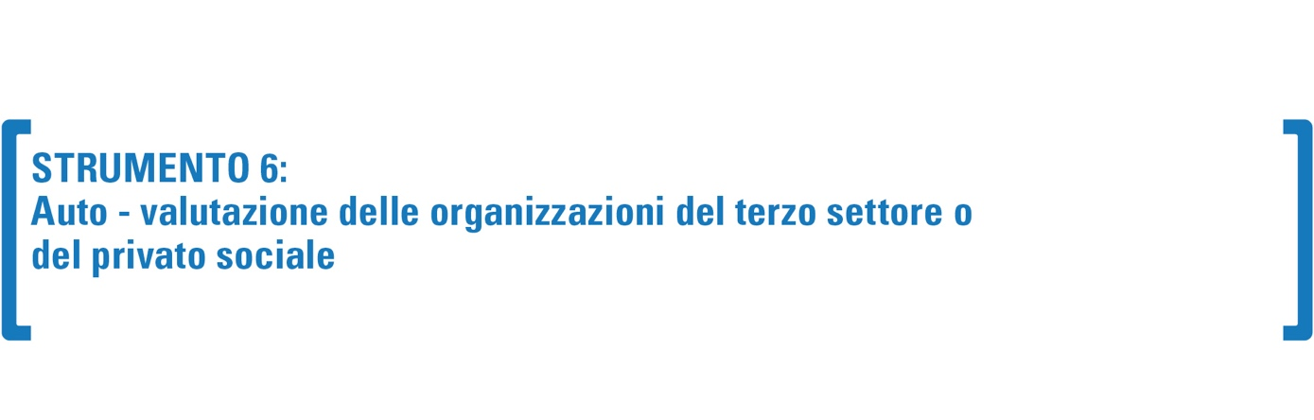
La tabella seguente fornisce (a) gli standard fondamentali sulle procedure organizzative in materia di mitigazione del rischio di violenza di genere e meccanismi a tutela dei bambini, bambine, adolescenti, che costituiscono il requisito minimo e (b) gli indicatori a supporto dell'adempimento dei requisiti minimi di ogni standard fondamentale da parte di ogni ente.

Dopo aver esaminato e attribuito un punteggio alla conformità dell'ente sulla base degli standard, ogni ente deve sommare i totali per ogni standard per ottenere il punteggio totale. Il punteggio totale indica le capacità attuali dell'ente in materia di mitigazione del rischio di violenza di genere e meccanismi a tutela di bambini, bambine e adolescenti e il relativo livello di rischio.

Punteggio totale | Capacità dell’organizzazione | Livello di rischio in materia di mitigazione del rischio di violenza di genere e meccanismi a tutela dei/lle minorenni
7 o inferiore | Bassa | Alto
8 – 14 | Necessita di miglioramenti | Moderato
15 – 18 | Adeguata | Basso

Standard e indicatori | 1 | 2 | 3 | Prove/documentazione a supporto
Standard fondamentale 1: Procedure dell’organizzazione  L’organizzazione ha già in atto una procedura legata alla mitigazione del rischio di violenza di genere e meccanismi legati alla tutela dei/lle minorenni che descrive standard di condotta appropriati, misure preventive, di segnalazione, di monitoraggio, di indagine e misure correttive.  Indicatore 1: Le politiche e/o procedure dell’organizzazione includono: a) una definizione di violenza di genere, abuso e sfruttamento; b) una descrizione del comportamento atteso dal personale in servizio e fuori servizio; e c) una dichiarazione esplicita di tolleranza zero contro abuso e sfruttamento sessuale (in altre parole, tali atti devono essere considerati motivo di azioni disciplinari, che possono comportare il licenziamento).  Indicatore 2: Il codice di condotta è firmata da tutto il personale, compresi i dipendenti, i consulenti, i volontari, gli appaltatori e altri.  Indicatore 3: L'organizzazione espone, nei propri uffici e nei luoghi del progetto, informazioni relative al contenuto del codice di condotta, compreso il codice di condotta e i dettagli dei canali di segnalazione. | □ | □ | □ | - Codice di condotta  - Procedure e politiche sulla mitigazione del rischio e tutela  - Documentazione delle procedure standard messe in atto affinché tutto il personale riceva/firmi la politica il codice di condotta  - Altro (specificare):  ____________
 | Commenti:

Standard e indicatori | 1 | 2 | 3 | Prove/documentazione a supporto
Standard fondamentale 2: Sistemi di gestione e delle risorse umane dell’organizzazione  I sistemi di gestione e delle risorse umane dell'organizzazione tengono conto della mitigazione del rischio di violenza di genere e meccanismi legati alla tutela dei/lle minorenni  Indicatore 1: I contratti e gli accordi di partenariato dell'organizzazione includono una clausola standard che richiede ad appaltatori, fornitori, consulenti e partner di impegnarsi in una politica di tolleranza zero verso abuso e sfruttamento sessuale e di adottare misure per prevenirvi e rispondervi  Indicatore 2: Esiste una procedura sistematica di controllo propedeutico per le nuove assunzioni conforme alle normative locali, che comprende verifiche volte ad escludere precedenti coinvolgimenti in episodi di violenza di genere, abuso e sfruttamento per le attività a contatto con minori.  Indicatore 3: I contratti e gli accordi di partenariato standard includono clausole volte a proibire la violenza di genere, abuso e sfruttamento e richiedono al partner o appaltatore di adottare misure per prevenirli e rispondere in caso di segnalazioni  Indicatore 4: I modelli per il controllo delle referenze includono la richiesta di conferma dell'assenza di accuse precedenti per casi di violenza, abuso, e sfruttamento. | □ | □ | □ | - Termini di riferimento (ad esempio con responsabilità chiare in questa materia)  - Contratti/accordi di partenariato  - Procedura di assunzione (ad esempio, controllo delle referenze)  - Altro (specificare)  ____________
 | Commenti:

Standard e indicatori | 1 | 2 | 3 | Prove/documentazione a supporto
Standard fondamentale 3: Formazione obbligatoria  L'organizzazione organizza sessioni di formazione obbligatorie per tutto il personale sulle procedure in materia di mitigazione del rischio di violenza di genere e meccanismi legati alla tutela dei/lle minorenni; la formazione include 1) una definizione di violenza di genere, abuso,sfruttamento, meccanismi di tutela dei/lle minorenni 2) il divieto di ogni forma di abuso e sfruttamento; 3) le azioni che il personale è tenuto a intraprendere; 4) le modalità di supporto alle persone sopravvissute a violenza.  Indicatore 1: L'organizzazione è dotata di un pacchetto formativo ufficiale e documentato in materia di mitigazione del rischio di violenza di genere e meccanismi legati alla tutela.  Indicatore 2: L'organizzazione richiede a tutto il personale di partecipare alla formazione su base ricorrente e conserva un registro interno delle presenze (con nome dei partecipanti, data della formazione, tipo di formazione) | □ | □ | □ | - Piano di formazione annuale  - Programma della formazione  - Registri delle presenze  - Altro (specificare):  ________________
 | Commenti:

Standard e indicatori | 1 | 2 | 3 | Prove/documentazione a supporto
Standard fondamentale 4: Segnalazione  L'organizzazione dispone di meccanismi e procedure che rispettano gli standard fondamentali per la segnalazione (cioè sicurezza, riservatezza, trasparenza e accessibilità) per il personale, i/le beneficiari/e e le comunità, compresi i/le minorenni, per segnalare accuse di abuso e sfruttamento commesse dal proprio personale, e e garantisce che i/le beneficiari/e siano a conoscenza di tali meccanismi.  Indicatore 1: L'organizzazione dispone di materiale divulgativo e canali di segnalazione disponibili nelle lingue rilevanti a livello locale e presentati in un modo comprensibile a tutti i gruppi, compresi i/le minorenni.  Indicatore 2: L'organizzazione dispone di un modello per il personale e i/le beneficiari/e per segnalare accuse di abuso e sfruttamento commesse dal proprio personale e le procedure dell'organizzazione per la gestione di tali accuse, comprese quelle che coinvolgono il personale di altri enti.  Indicatore 3: L’organizzazione limita il numero di persone che hanno accesso alle informazioni fornite e rimuove le informazioni che identificano le persone coinvolte al momento di condividere le informazioni. | □ | □ | □ | - Materiale divulgativo  - Piano di sensibilizzazione sulla mitigazione del rischio di violenza e meccanismi legati alla tutela dei bambini, bambine, adolescenti  - Descrizione del/i meccanismo/i di segnalazione  - Altro (specificare):  ____________
 | Commenti:

Standard e indicatori | 1 | 2 | 3 | Prove/documentazione a supporto
Standard fondamentale 5: Assistenza e invio ai servizi di supporto  L’organizzazione dispone di un sistema atto ad assicurare che le persone sopravvissute alla violenza di genere e altre forme di violenza abuso, e sfruttamento, inclusi i/le minorenni, ricevano immediato supporto professionale, indirizzandoli ai servizi adeguati.  Indicatore 1: L'organizzazione dispone di un elenco aggiornato dei fornitori di servizi locali e/o è in contatto con i meccanismi di coordinamento della risposta alla violenza di genere a livello locale per tutti i luoghi/le aree in cui è attivo il programma.  Indicatore 2: L'organizzazione dispone di una procedura atta a guidare il processo di invio, che delinea i passi che il personale, in particolare quello coinvolto nella ricezione dei reclami, è tenuto a compiere, anche per quanto riguarda il follow-up degli invii. | □ | □ | □ | - Elenco dei prestatori di servizi  - Descrizione del processo di invio per le persone sopravvissute a violenza di genere  - Altro (specificare):

Area | Domande da considerare per la valutazione del rischio | Possibili di azioni di mitigazione
Profilo dei/le beneficiari/e | - Qual è il profilo demografico della popolazione nelle aree target (ad es. sesso, età, livello di istruzione, livello di reddito, dimensioni delle famiglie, famiglie monoparentali, status giuridico, ecc.)?  - Quali sono alcune caratteristiche della popolazione che possono rendere gli individui più suscettibili ad episodi di violenza di genere, abuso e sfruttamento?  - Vi è tra i/le beneficiari/e un alto numero di minorenni o altri gruppi vulnerabili? Ci sono informazioni rispetto a episodi di violenza in transito?  - Quali sono i dati legati alla violenza di genere o violenza contro bambini/e nella comunità d’origine?  - Gruppi vulnerabili hanno accesso adeguato a informazioni relativi ai propri diritti e al sistema dell’accoglienza diffusa? | - Adattare le attività di sensibilizzazione sul tema per rispondere alle esigenze specifiche dei/le beneficiari/e  - Condurre campagne di comunicazione mirate per i gruppi più vulnerabili  - Prevedere collaborazioni con altri enti che lavorano per la protezione dell’infanzia e il contrasto della violenza di genere  - Coinvolgere i gruppi vulnerabili per assicurarsi che conoscano i loro diritti e a chi rivolgersi in caso di bisogno e per discutere insieme quali siano i canali migliori per condividere informazioni
Profilo del personale | - Esiste un equilibrio di genere tra il personale coinvolto nel programma, in particolare tra il personale direttamente a contatto con i/le beneficiari/e?  - Le credenziali del personale sono state sufficientemente controllate e il personale è stato adeguatamente formato in materia?  - Il personale ha firmato ed è stato formato sui contenuti del Codice di Condotta?  - Il personale indossa elementi visibili di identificazione (ad esempio cappellini, gilet, magliette) durante lo svolgimento delle attività del programma? | - Ripristinare l'equilibrio di genere del personale coinvolto  - Coinvolgere altre risorse femminili nel programma o di diverso orientamento sessuale e/o nazionalità, se necessario  - Tenere uno o più corsi di formazione/di aggiornamento  - Esaminare le schede HR del personale e condurre verifiche aggiuntive per individuare eventuali comportamenti scorretti passati, se necessario  - Assicurarsi che il personale indossi elementi visibili di identificazione (ad esempio cappellini, gilet, magliette)
Profilo dell’ente | - L’ente ha realizzato un’auto-valutazione rispetto agli standard legati alla mitigazione dei rischi di violenza di genere?  - L’ente ha dimostrato di aver valutato i propri rischi e ha sviluppato un Piano d’Azione che include le misure volte a migliorare i propri sistemi interni?  - L’ente convenzionato esegue direttamente le attività dell’accoglienza diffusa o opera attraverso altre organizzazioni e strutture locali e/o ricorre ad altri enti per la gestione di alcune attività di supporto? | - Procedere alla auto valutazione congiunta dell’ente utilizzando lo Strumento 6  - Sviluppare congiuntamente e monitorare un piano d’azione affinché l'ente metta in pratica le misure di mitigazione dei rischi identificati secondo lo Strumento 7
Attività programmatiche dell’accoglienza diffusa | - Il programma crea o aggrava squilibri di potere tra il personale, gli enti, le famiglie ospitanti e i/le beneficiari/e?  - Il programma prevede un'interazione diretta tra il personale, le famiglie ospitanti e i/le beneficiari/e, specialmente i bambini, bambine, adolescenti o altri adulti in situazione di vulnerabilità?  - In che modo il personale fornisce beni e servizi (cioè privatamente/in modo pubblico, lavorando in coppia/autonomamente, con personale di generi diversi)?  - I visitatori esterni possono partecipare alle attività del programma senza essere accompagnati? Chi è incaricato di prendere queste decisioni?  - I/le beneficiari/e del programma hanno accesso a tutte le informazioni necessarie relative al programma, inclusi meccanismi di segnalazione in una lingua e modalità a loro comprensibile? | - Organizzare visite periodiche di controllo da parte di membri della dirigenza o addetti alla supervisione del programma  - Cambiare/modificare alcune attività delle organizzazioni partner, famiglie e strutture di accoglienza e alcune località per renderli più sicure  - Limitare per quanto possibile la partecipazione di visitatori esterni alle attività del programma  - Informare regolarmente i/le partecipanti al programma dei propri diritti, del comportamento atteso dal personale e di come segnalare eventuali timori/criticità in maniera adeguata e secondo il loro genere e età  - Sviluppare azioni programmatiche legate all’approccio del safer programming secondo lo Strumento 10  - Limitare tutte quelle azioni assistenziali che aumentano la vulnerabilità dei/le beneficiari/e
Contesto del programma | - Dove si svolgono le attività del programma (zone periferiche e marginalizzate, paesi rurali, centri urbani, ecc.)? Quali sono i rischi specifici associati a questo luogo (per esempio la mancanza di disponibilità di servizi)?  - Qual è l'atteggiamento dei/le beneficiari/e nei confronti dei problemi relativi alla violenza di genere o alla violenza contro i/le minorenni? Quanto si sentirebbero a proprio agio i/le beneficiari/e nel segnalare eventuali timori e sospetti di violenza, abuso e sfruttamento?  - Esiste un meccanismo per gestire feedback/segnalazioni? | - Creare un ambiente e una programmazione più sicuri anche utilizzando lo Strumento 10  - Lavorare con i/le beneficiari/e, le famiglie e microstrutture di accoglienza per identificare o aggiornare ove necessario i meccanismi di segnalazione  - Adattare le sensibilizzazioni sulla materia per rispondere alle esigenze specifiche dei/le beneficiari/e  - Condurre campagne di comunicazione mirate  - Aumentare le visite di monitoraggio

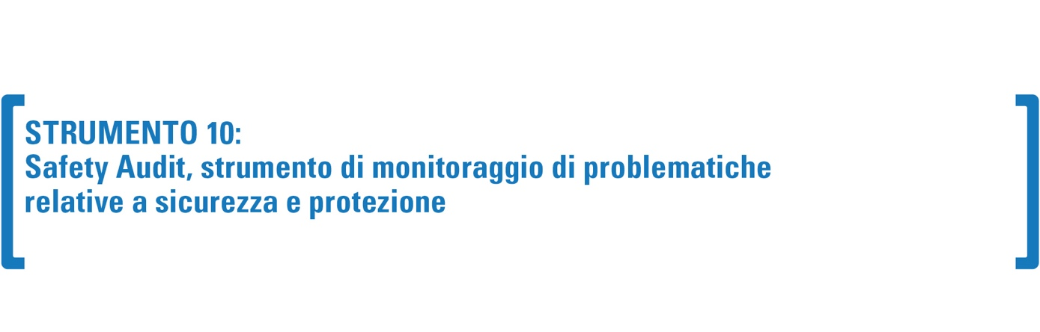

INTRODUZIONE ALLO STRUMENTO
Le modalità dell’accoglienza diffusa (luoghi, dimensioni delle case e microstrutture di accoglienza, strutturazione e modalità di gestione degli spazi e dei tempi delle attività assistenziali, personale coinvolto nelle attività e altri operatori a contatto con ruppi a rischio) costituiscono per le persone che sono assistite un fattore di rischio, che le espone a potenziali episodi di violenza, sfruttamento e abuso. È necessario, dunque, che il luogo di accoglienza sia, per quanto possibile, adeguato e allo stesso tempo accogliente, rispettoso e dignitoso e che permetta alle persone, in particolare donne e minorenni, di sentirsi e essere in sicurezza. Per questi motivi, si rende necessario in questi contesti svolgere in maniera regolare delle verifiche di sicurezza per valutare gli standard di sicurezza e protezione per donne, ragazze e minorenni accolti presso una famiglia o altre forme di accoglienza comunitaria.
Il safety audit è uno strumento di monitoraggio che si basa su una combinazione di metodologie che uniscono l'osservazione visiva e diretta, la consultazione con le persone ospitate presso la famiglia o struttura, gli enti e i servizi sul territorio.

INFORMAZIONI GENERALI

Nome e tipo della struttura/famiglia di accoglienza: _______________________________________________
Data e luogo di compilazione__________________________________________________________________
Persone / organizzazioni che conducono l’audit: __________________________________________________
Ente: _______________________________ (nome e status giuridico)

Informazioni da raccogliere prima dell’audit

 | Appena inseriti/e in famiglia/struttura | Già presenti in famiglia/struttura | Data dell’arrivo | Osservazioni
Ragazze e bambine < 18
Ragazzi e bambini < 18
Donne
Uomini
TOT

PARTE I. OSSERVAZIONE DIRETTA

# | Disposizione degli alloggi | SI | NO | Osservazioni
1 | La casa o la struttura si presenta sovraffollata?
2 | Le donne sono alloggiate separatamente dagli uomini o per famiglia?
3 | I minorenni non accompagnati alloggiano in aree o stanze separate?
4 | Le camere delle persone ospitate possono essere chiuse a chiave dall’interno?
5 | C’è sufficiente privacy anche per conservare i propri oggetti personali?
6 | La casa o la struttura e altri spazi comuni sono accessibili a persone con disabilità?
Strutture igienico-sanitarie
7 | Le docce di uomini e donne sono separate?
8 | I servizi igienici possono essere chiusi a chiave dall’interno?
9 | I servizi igienici ed i bagni per i minorenni non accompagnati sono separati da quelli degli adulti e per genere?
10 | È disponibile materiale igienico sanitario, inclusi assorbenti?
Sicurezza
11 | La struttura è posizionata in una zona/quartiere facilmente accessibile e sicuro per tutti i suoi ospiti?
12 | Vi sono servizi di trasporto pubblici o forniti dalla struttura per gli ospiti?
13 | Ci sono meccanismi per monitorare la sicurezza degli ospiti, soprattutto se minorenni?
Partecipazione e salvaguardia
14 | Ci sono spazi dedicati a cui gli ospiti hanno accesso in tutta privacy in base alle loro esigenze specifiche per età/genere?
15 | Le regole di condotta legate alle varie attività dell’accoglienza diffusa sono visibili o state disseminate?
16 | Il meccanismo di segnalazione di casi di abuso e sfruttamento è disponibile in diverse lingue (poster o simile)?
17 | C’è una bacheca con numeri e contatti di emergenza e altre informazioni importanti (servizi, contatti, etc.,..) in varie lingue?
Servizi
18 | Ci sono operatori o personale formato presenti al momento della visita in maniera adeguata e sufficiente?
19 | Se si, anche di sesso femminile?
20 | Se si, ci sono mediatori e mediatrici linguistico-culturali?
21 | Se si, ci sono operatori sanitari?
22 | Se si, ci sono operatori dedicati ai minorenni?
23 | Ci sono spazi dedicati alle esigenze specifiche degli ospiti?  Quali?____________________
24 | Ci sono servizi in prossimità o raggiungibili facilmente a piedi o con mezzi pubblici?
25 | Ci sono attività sociali e ricreative al momento della visita?
26 | C’ è accesso al WIFI libero e gratuito per tutte le persone ospitate?

PARTE II. MONITORAGGIO DELLE FAMIGLIE
Questo strumento può essere utilizzato per favorire il monitoraggio separata delle famiglie ospitate e/o ospitanti o attraverso conversazioni condivise tra le famiglie.
Ruoli e responsabilità:  Indicare una delle decisioni che erano state prese al momento della discussione delle regole e standard comportamentali (Strumento 2) |  | La decisione e impegno sono stati mantenuti?  □ SI □ NO □ IN PARTE  Descrivere sinteticamente i motivi della risposta
Ruoli e responsabilità:  Indicare una delle decisioni che erano state prese al momento della discussione delle regole e standard comportamentali (Strumento 2) |  | La decisione e impegno sono stati mantenuti?  □ SI □ NO □ IN PARTE  Descrivere sinteticamente i motivi della risposta
Esigenze specifiche  (indicare una delle modalità di supporto che era stato identificato rispetto ai bisogni specifici discussi) |  | Il supporto è stato fornito?  □ SI □ NO □ IN PARTE  Descrivere sinteticamente i motivi della risposta
Esigenze specifiche  (indicare una delle modalità di supporto che era stato identificato rispetto ai bisogni specifici discussi) |  | Il supporto è stato fornito?  □ SI □ NO □ IN PARTE  Descrivere sinteticamente i motivi della risposta
INCONTRI DI VERIFICA IN ITINERE CON LE FAMIGLIE

Data dell’incontro:

Partecipanti:

Temi principali:

Decisioni prese:

INFORMAZIONI UTILI SULL’ANDAMENTO DELL’ ACCOGLIENZA DIFFUSA

Qualità dei rapporti tra le famiglie

Qualità dei rapporti con l’ente

Risorse positive espresse dalle famiglie

Eventuali criticità o difficoltà incontrate nel percorso

Altre considerazioni generali sull’andamento del percorso

COMPILATO DA

Nominativo dell’Ente | Nominativo Referente Famiglia Ospitane |  | Nominativo Referente Famiglia rifugiata | Data e luogo

Questo strumento è utilizzato per rilevare la percezione e soddisfazione rispetto all’andamento del percorso di accoglienza, in relazione a diverse dimensioni:

QUESTIONARIO PER GLI ADULTI
Dati personali
Famiglia ____________________ | Nome e Cognome di chi compila il Questionario  _____________________________________________  _____________________________________________ | Ruolo in famiglia  ☐ Madre  ☐ Padre  ☐ Altro:  ________________________
Data di compilazione

Soddisfazione delle famiglie
Soddisfazione personale  È soddisfatto/a del percorso realizzato con l’accoglienza diffusa? | ☐ per nulla ☐ poco ☐ abbastanza ☐ molto ☐ del tutto  Perché?  _____________________________________________________________________
Coerenza delle azioni  Le azioni di supporto e accoglienza erano pertinenti con quanto concordato? | ☐ per nulla ☐ poco ☐ abbastanza ☐ molto ☐ del tutto  Perché?  _____________________________________________________________________  _____________________________________________________________________
Criticità  Durante il percorso si è sentito/a in difficoltà? | ☐ per nulla ☐ poco ☐ abbastanza ☐ molto ☐ del tutto  Quali difficoltà ha incontrato nel percorso? _____________________________________________________________________  _____________________________________________________________________
Punti di forza  Cosa le è piaciuto di più nel percorso/ha funzionato meglio? | _____________________________________________________________________  _____________________________________________________________________  _____________________________________________________________________
Punti di debolezza  Cosa le è piaciuto di meno o non ha funzionato? | _____________________________________________________________________  _____________________________________________________________________  _____________________________________________________________________
Percezione del cambiamento
Coerenza con le aspettative iniziali  Il percorso di accoglienza è stato coerente con le sue aspettative iniziali? | ☐ per nulla ☐ poco ☐ abbastanza ☐ molto ☐ del tutto  Perché? _____________________________________________________________________  _____________________________________________________________________
Cambiamenti in famiglia  Ci sono stati cambiamenti in famiglia che sono legati all’accoglienza diffusa? | ☐ per nulla ☐ poco ☐ abbastanza ☐ molto ☐ del tutto  Quali cambiamenti ci sono stati in famiglia? _____________________________________________________________________  _____________________________________________________________________
Percezione delle relazioni con l’ente del terzo settore o del privato sociale
Relazione  Siete soddisfatti del supporto ricevuto durante il percorso dal personale dell’ente? | ☐ per nulla ☐ poco ☐ abbastanza ☐ molto ☐ del tutto  Perché? _____________________________________________________________________  _____________________________________________________________________
Comunicazione  Siete soddisfatti delle modalità di comunicazione con l’ente? | ☐ per nulla ☐ poco ☐ abbastanza ☐ molto ☐ del tutto  Perché? _____________________________________________________________________
Feedback
Spunti e suggerimenti  Avete feedback o suggerimenti da dare agli/le operatori/trici dell’ente? | _____________________________________________________________________  _____________________________________________________________________  _____________________________________________________________________
Grazie per la partecipazione!

Definizioni adattate da “Bollettino del Segretario Generale delle Nazioni Unite - Special measures for protection from sexual exploitation and sexual abuse”, 9 ottobre 2003.
Definizione adattata da “Global status report on violence prevention” WHO, UNODC, UNDP (2014).
Il codice penale italiano prevede i seguenti reati contro i minorenni: artt. 609 bis, ter e octies – violenza sessuale, aggravata e di gruppo; 609 quarter – atti sessuali con minorenne; 609 quinquies – corruzione di minorenne; 600bis prostituzione minorile; 600ter pornografia minorie; 600 quarter – detenzione di materiale pornografico minorile; 558 bis – costrizione o induzione al matrimonio; 572: maltrattamenti in famiglia o verso fanciulli: commette tale reato chiunque maltratta una persona della famiglia di qualunque età, o un minore di anni 14, o una persona sottoposta alla sua autorità o a lui affidata.
Le buone pratiche internazionali in materia di assistenza alle persone rifugiate indicano che aiutare le donne e le ragazze rifugiate a trovare un’occupazione è il modo migliore per permettere loro di raggiungere l'indipendenza economica.
Alcuni esempi di Pacchetti di Benvenuto, da adattare a seconda delle esigenze, sono disponibili (in inglese e ucraino) al seguente link: https://vita-network.com/saferefuge/ e in francese al link: https://www.jaccueille.fr/_files/ugd/f50b6d_bf7e5c875cc7468baaf095c56e601410.pdf
Così come previsto dal D. Lgs. nr. 39/2014 (che modifiche D.P.R. n. 313/2002, aggiungendo art. 25bi), in base al quale, per le nuove assunzioni e solo al momento dell’assuzione, il datore di lavoro è obbligato a richiedere il certificato penale del casellario giudiziale "per lo svolgimento di attività professionali o attività volontarie organizzate che comportino contatti diretti e regolari con minori"
(Art del Codice penali 600-bis-603-bis +609-bis e ss.)
Vedi anche Strategie e strumenti di equilibrio di genere dell'UNICEF, 8 luglio 2019
Le organizzazioni possono adattare il seguente testo per la clausola: "L'Appaltatore deve adottare tutte le misure appropriate per prevenire lo sfruttamento o l'abuso sessuale di qualsivoglia persona da parte dei suoi dipendenti o di qualsiasi altro soggetto assunto o alle dipendenze dell'Appaltatore per lo svolgimento di qualsiasi servizio nell'ambito del Contratto. Qualsiasi violazione di tale disposizione da parte dell’Appaltatore darà diritto a [nome dell'organizzazione] di rescindere il contratto con effetto immediato. L’appaltatore dovrà inoltre produrre prima del contratto copia della loro politica di salvaguardia e del codice di condotta alla Protezione Civile"
Le organizzazioni possono scegliere di non segnalare un caso alle autorità nazionali (vedi sezione VIII sull’invio alle autorità locali) ma, nel caso in cui si tratti di un reato perseguibile d’ufficio e la persona che ne abbia avuto notizia è un pubblico ufficiale, la segnalazione alle autorità è sempre obbligatoria (vedasi nota nr. 20).

